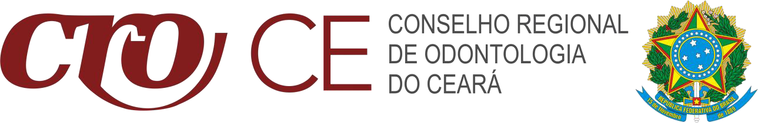

DECLARAÇÃO DE RESPONSABILIDADE ADMINISTRATIVA

Eu, inscrito(a) no CPF sob o nº , DECLARO, para os devidos fins, ser o(a) RESPONSÁVEL ADMINISTRATIVO(A) da entidade de razão social
, inscrita no CNPJ sob o nº

, localizada em


a partir da presente data. Contatos do R.A.:
- Telefone:

- E-mail:

( )-CE, / /
MUNICÍPIO DATA ATUAL

ASSINATURA DO(A) DECLARANTE

CONSELHO REGIONAL DE ODONTOLOGIA DO CEARÁ (CRO-CE)
RUA GONÇALVES LÊDO, 1655, JOAQUIM TÁVORA, CEP: 60110-261, FORTALEZA/CE TELEFONE: (85) 2222-0600 / 0800 011 0006 | E-MAIL: cro@cro-ce.org.br

